UNIVERSIDAD PERUANA UNIÓN (UPEU)
Facultad de Ingeniería y Arquitectura
E.P. Ingeniería de Sistemas



CURSO: Inteligencia Artificial
ESTUDIANTES:
Russbell Daniel Cari Mamani

DOCENTE:
Angel Rosendo Condori Coaquira

ANEXO-RESULTADOS Y GRAFICOS

ANEXO B | RESULTADOS, TABLAS Y FIGURAS
Este anexo reúne figuras y cifras para insertar en el informe o utilizarlas durante la defensa. Las tablas son trazables a CSV/JSON del paquete de evidencias. No se reestimaron modelos.

1. Clustering exploratorio
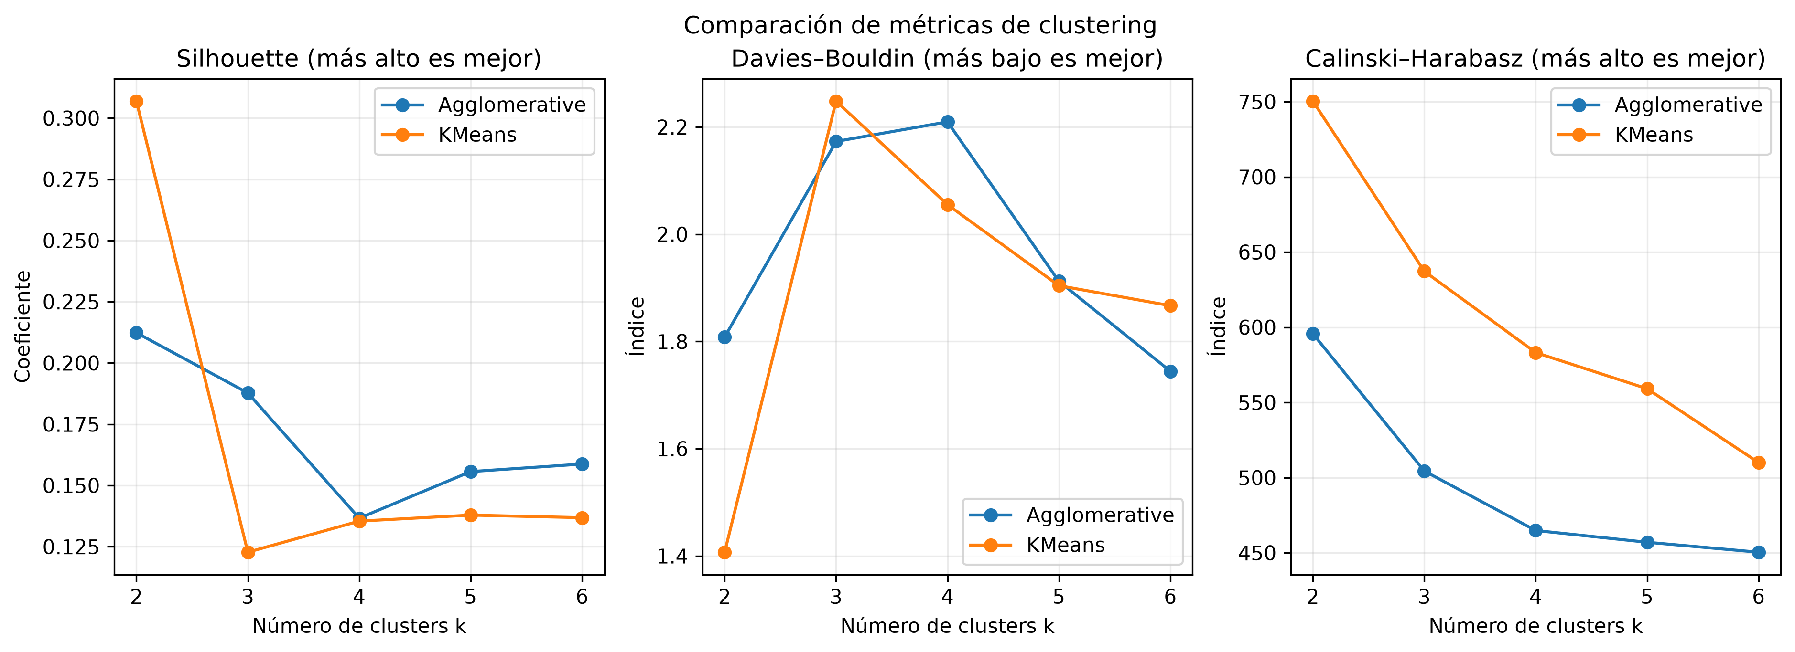
Figura B1. Comparación de silueta, Davies–Bouldin y Calinski–Harabasz para k=2…6 en K-Means y Agglomerative.
Tabla B1. Resultados completos conservados en el paquete.
Algoritmo | k | Silueta | Davies-B. | Calinski-H.
KMeans | 2 | 0,307 | 1,407 | 750,4
Agglomerative | 2 | 0,212 | 1,808 | 595,7
KMeans | 3 | 0,123 | 2,248 | 637,2
Agglomerative | 3 | 0,188 | 2,173 | 504,4
KMeans | 4 | 0,135 | 2,055 | 583,1
Agglomerative | 4 | 0,137 | 2,210 | 464,8
KMeans | 5 | 0,138 | 1,904 | 559,1
Agglomerative | 5 | 0,156 | 1,912 | 457,0
KMeans | 6 | 0,137 | 1,867 | 510,0
Agglomerative | 6 | 0,159 | 1,745 | 450,4

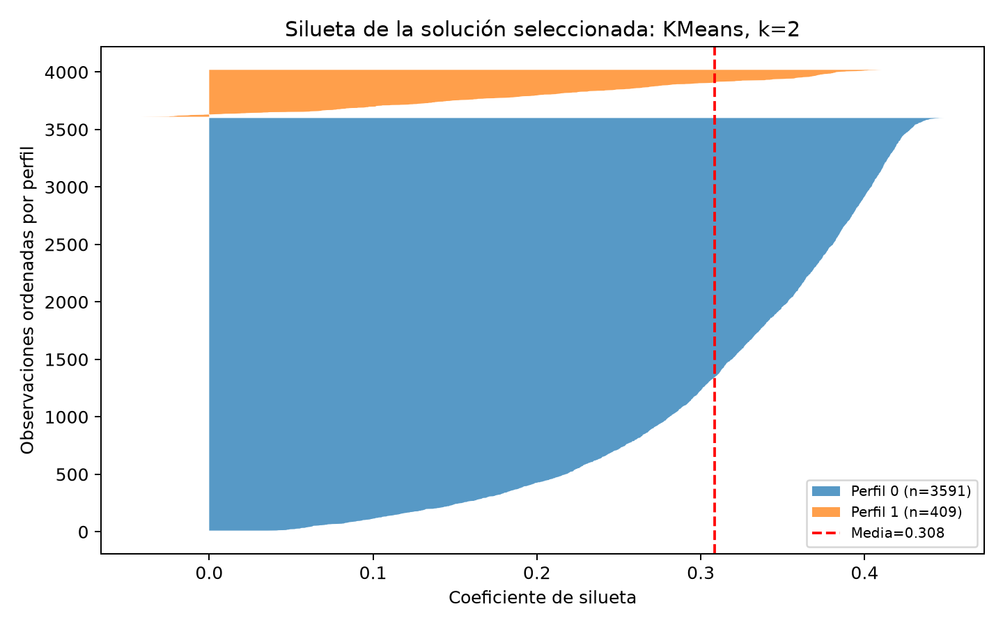  Figura B2. Silueta del mejor método. | 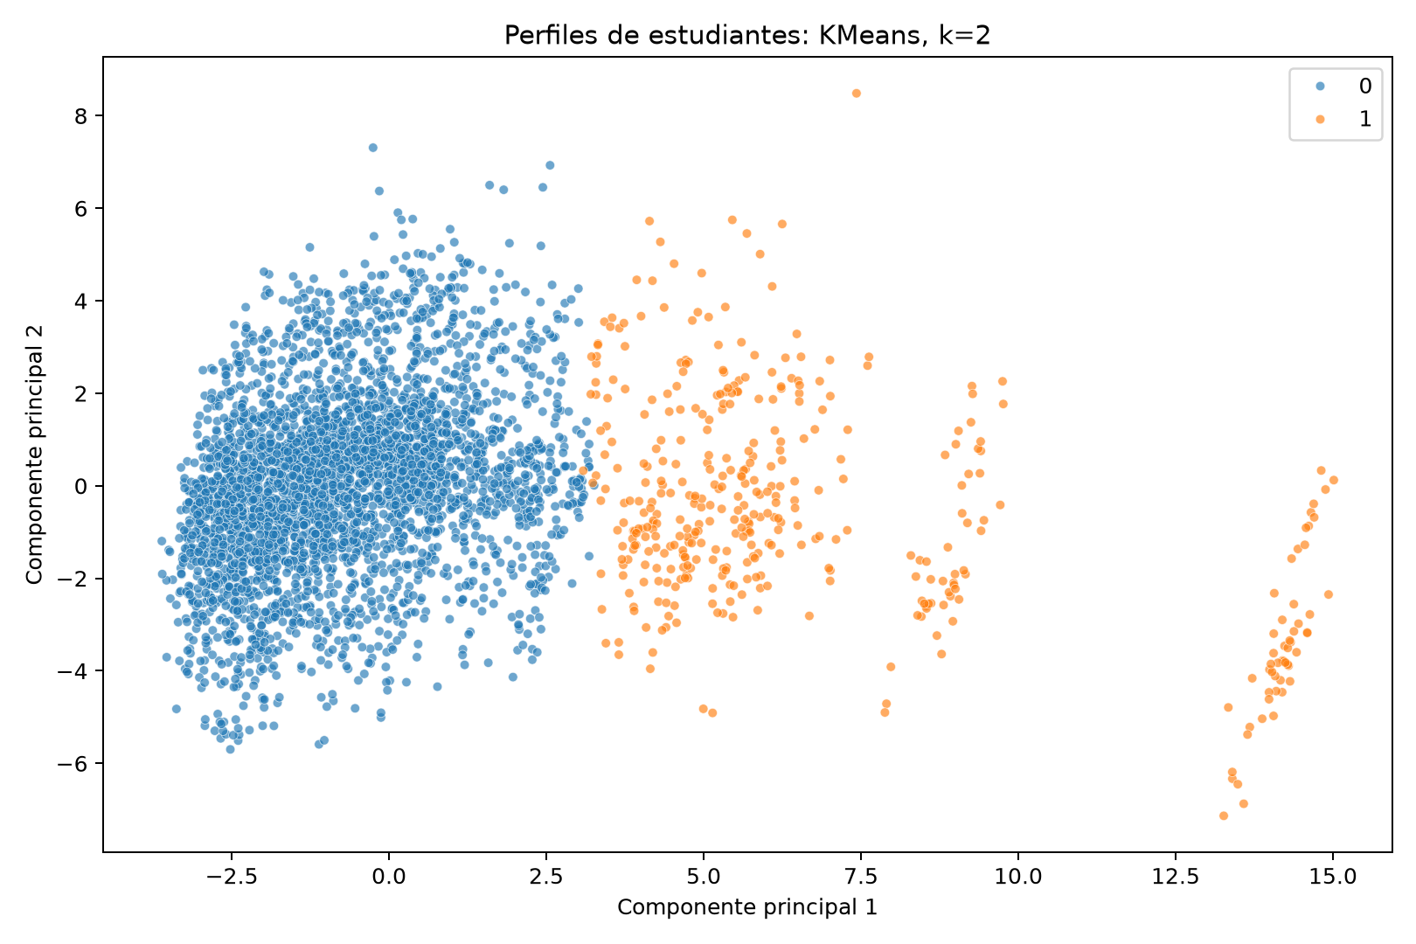  Figura B3. Proyección PCA.

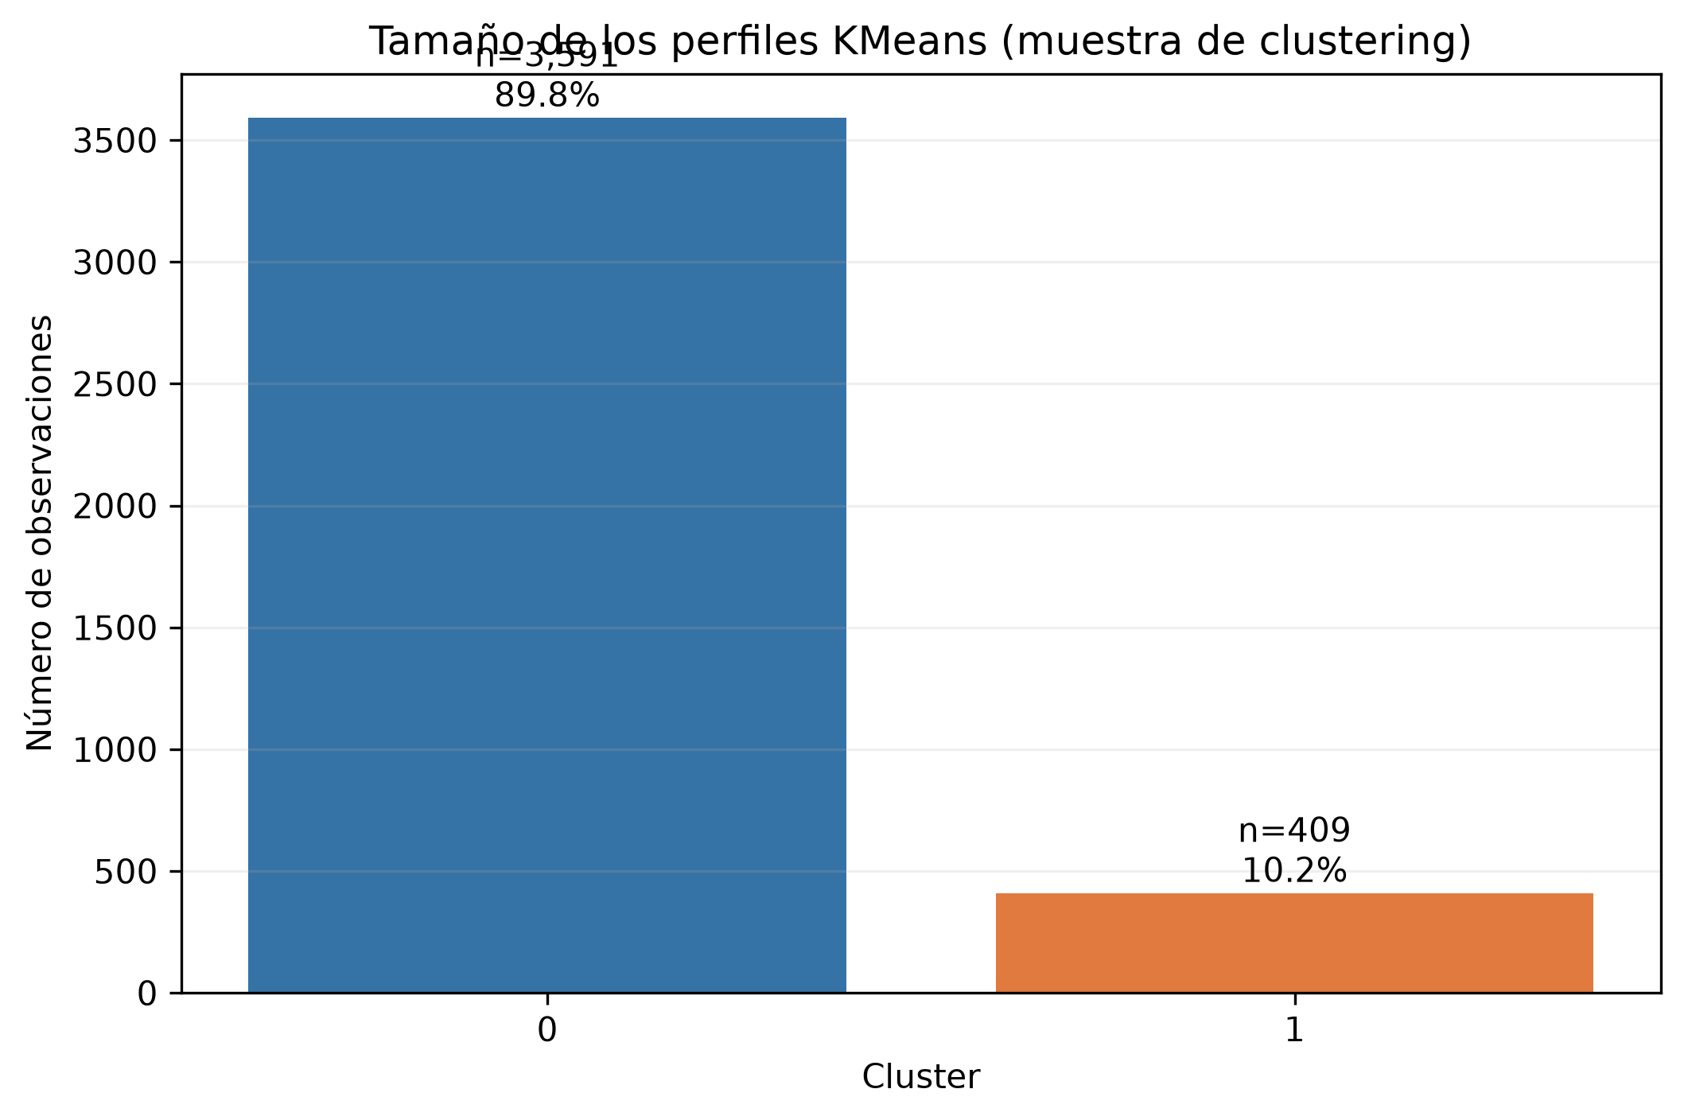
Figura B4. Distribución de la muestra de 4.000 perfiles: 3.591 y 409 estudiantes.

2. Comparación de perfiles
Indicador | Perfil 0 | Perfil 1
N | 3591 | 409
Ruralidad | 41,1 % | 0,0 %
No uso | 26,5 % | 16,1 %
Agua potable | 67,8 % | 97,9 %
Saneamiento por red | 52,7 % | 88,3 %
Ingreso per cápita | 8.959,32 | 13.699,92
Gasto per cápita | 7.525,48 | 10.957,15
Ratio A/D | 14,29 | 17,72
Rezago años | 0,49 | 0,46

Los dos grupos son descriptivos: los valores de ruralidad, acceso a servicios e ingreso difieren, pero el tamaño del perfil 1 es reducido (10,2 %). Las tasas listadas corresponden a la muestra de clustering y no reemplazan cálculos ponderados de población.

3. Clasificación supervisada y métricas
Modelo | ROC CV | PR CV | ROC test | PR test | F1 test
RandomForest | 0,819 | 0,586 | 0,828 | 0,571 | 0,712
HistGradientBoosting | 0,818 | 0,589 | 0,835 | 0,585 | 0,701
ExtraTrees | 0,817 | 0,584 | 0,822 | 0,569 | 0,690
LogisticRegression | 0,804 | 0,559 | 0,812 | 0,528 | 0,676

Selección por ROC-AUC medio de GroupKFold: RandomForest (0,819 ± 0,011). HistGradientBoosting registra en test ROC-AUC superior (0,835), pero no se seleccionó usando el test. Todos los resultados de métricas en la tabla comparativa están ponderados de acuerdo con el pipeline.
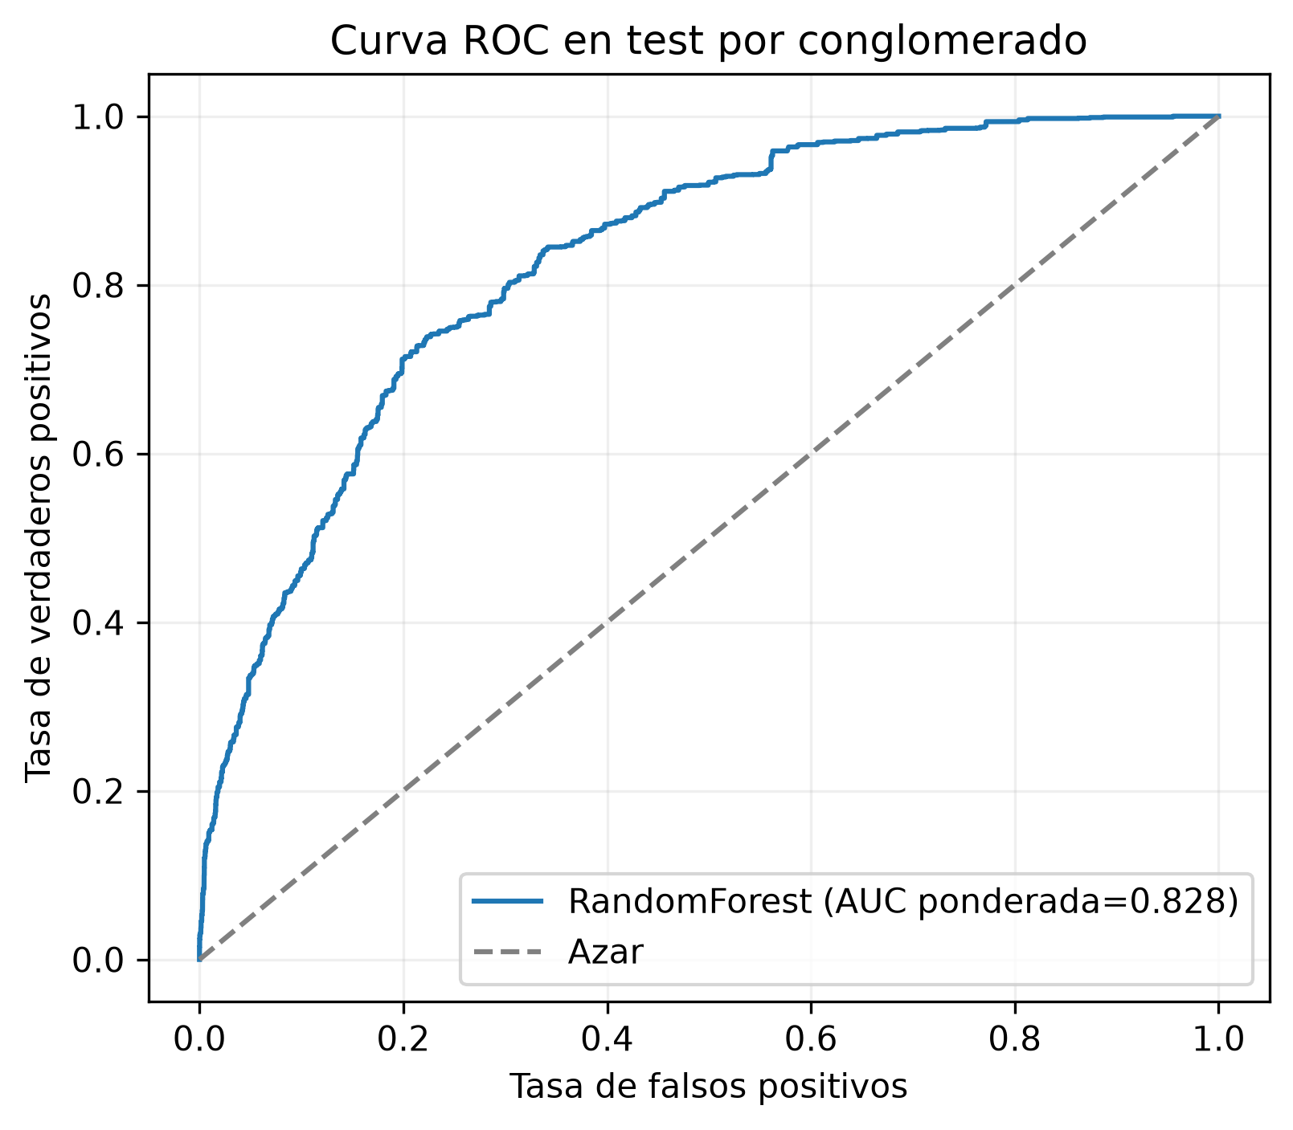  Figura B5. Curva ROC del test. | 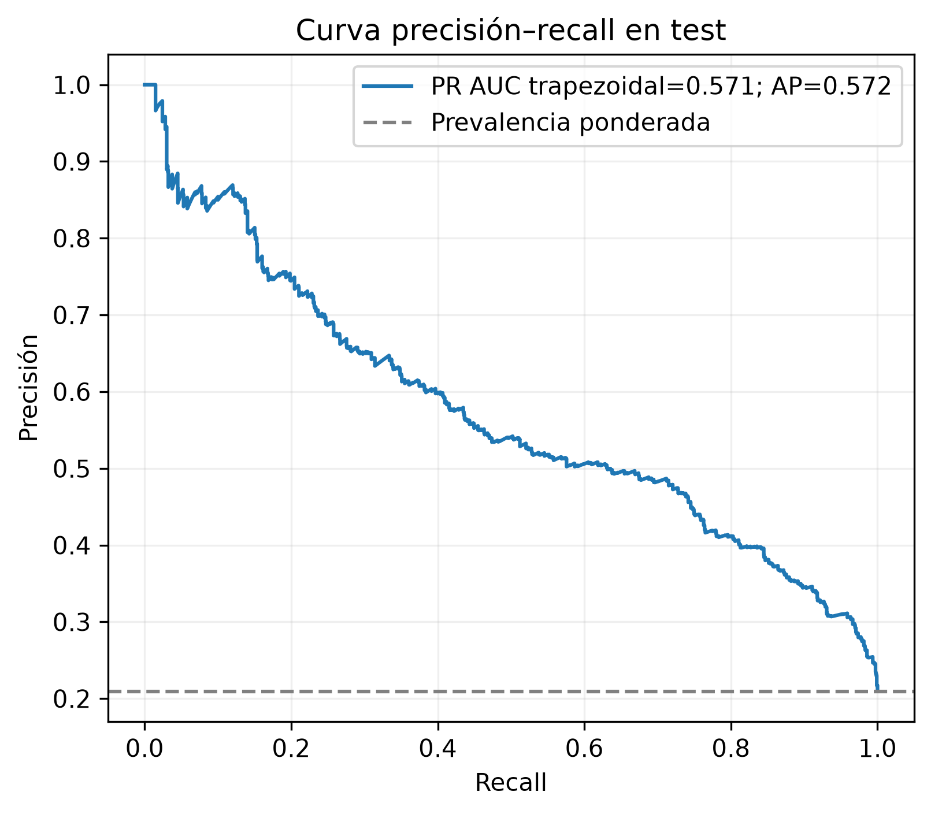  Figura B6. Precisión–recall en test.

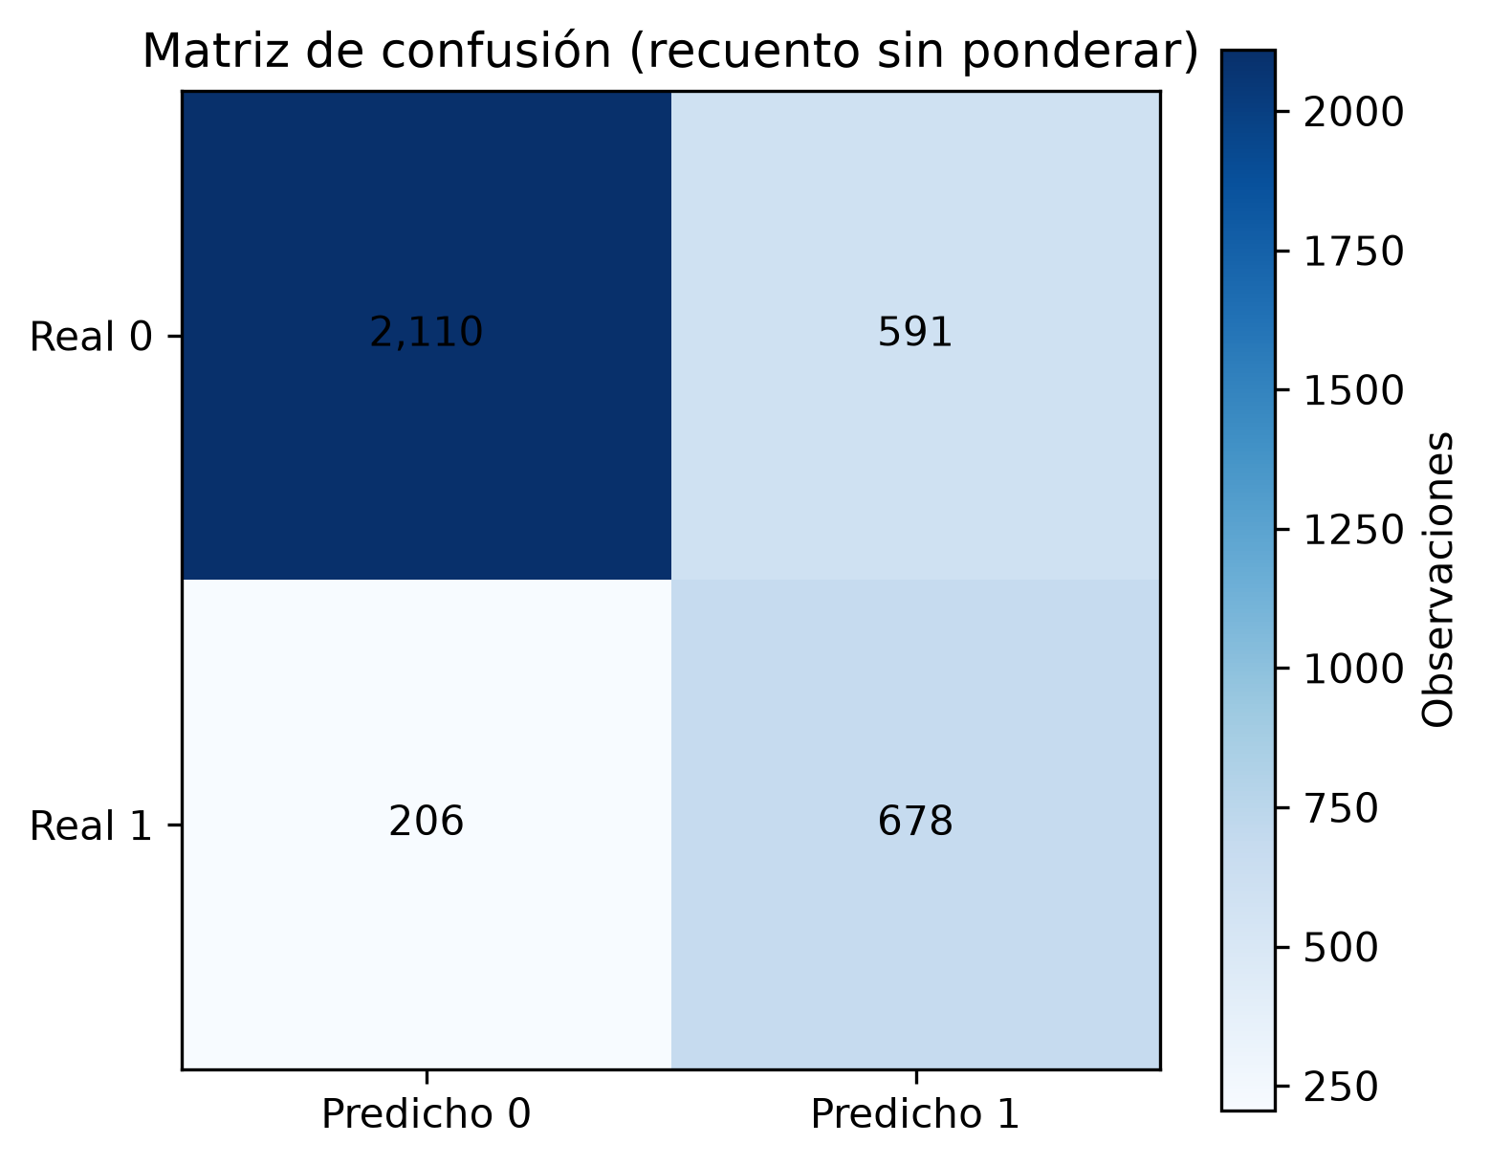  Figura B7. Matriz sin ponderar. | 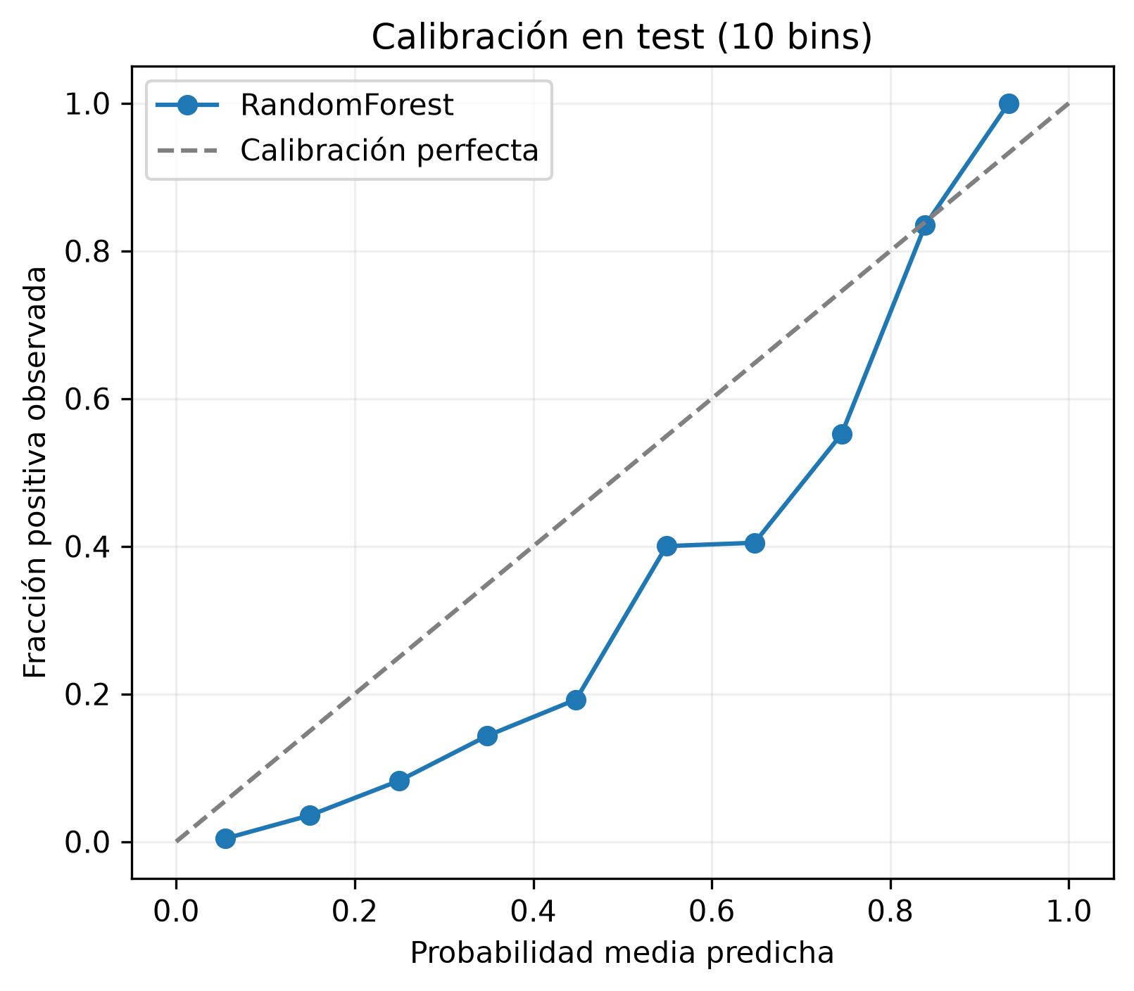  Figura B8. Calibración derivada de auditoría.

El umbral 0,5 produce 591 falsos positivos y 206 falsos negativos en los 3.585 casos de test. La matriz es un recuento sin ponderación; precisión y recall comunicados como métricas principales están ponderados con FACTOR07. La curva de calibración fue calculada desde el modelo y partición guardados, sin reentrenamiento.

4. Interpretabilidad SHAP: visión global
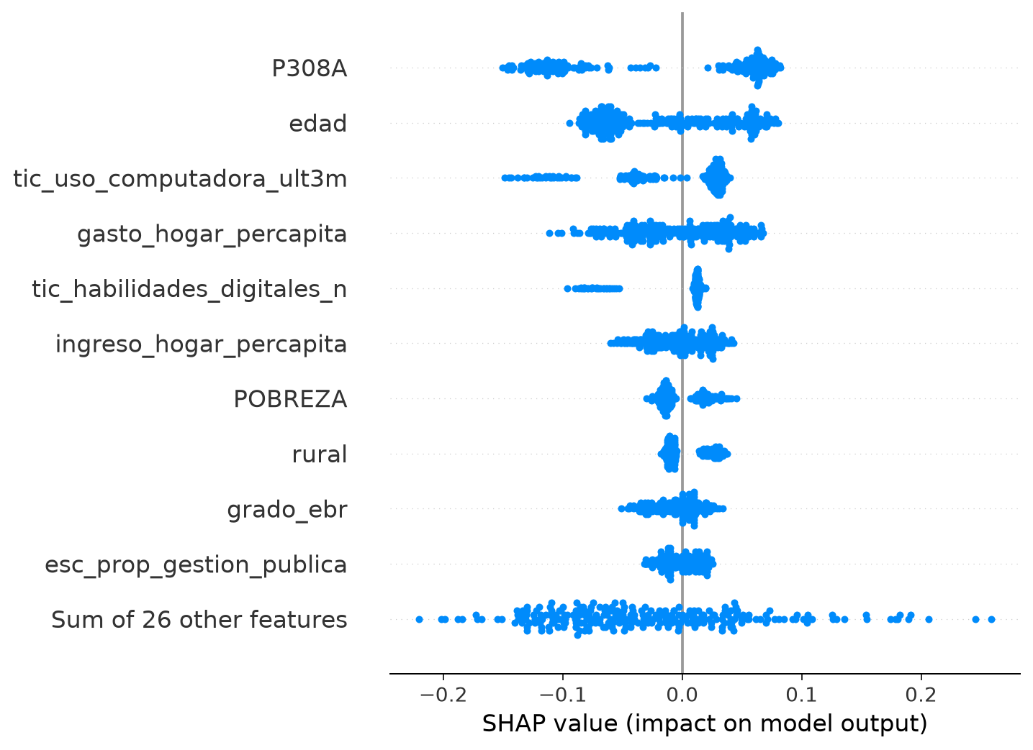
Figura B9. SHAP Beeswarm, representación global de las contribuciones del RandomForest.
Ranking | Variable | Media |SHAP|
1 | P308A | 0,0824
2 | edad | 0,0498
3 | tic_uso_computadora_ult3m | 0,0409
4 | gasto_hogar_percapita | 0,0360
5 | tic_habilidades_digitales_n | 0,0200
6 | ingreso_hogar_percapita | 0,0199
7 | POBREZA | 0,0166
8 | rural | 0,0156
9 | grado_ebr | 0,0146
10 | esc_prop_gestion_publica | 0,0131

La tabla reporta importancia por magnitud absoluta y no por signo. No corresponde convertir las contribuciones en “incrementos de probabilidad” porque el modelo explicado no tiene model_output declarado de forma explícita.

5. Dependencias e interpretaciones locales
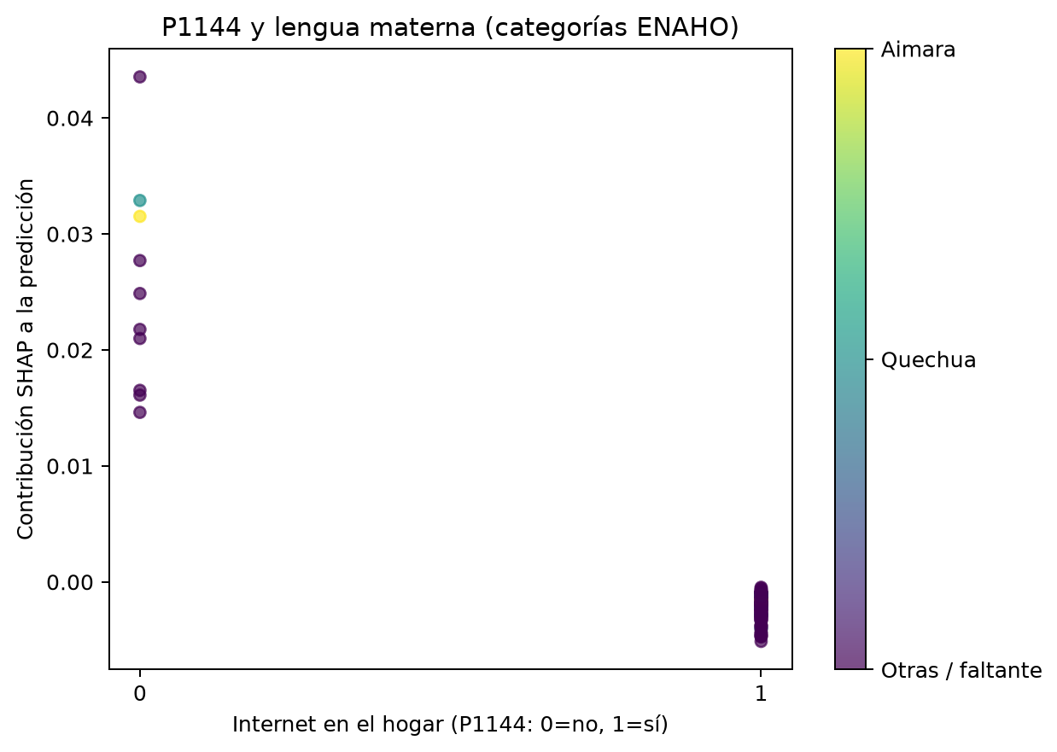  Figura B10. Acceso doméstico y lengua materna. | 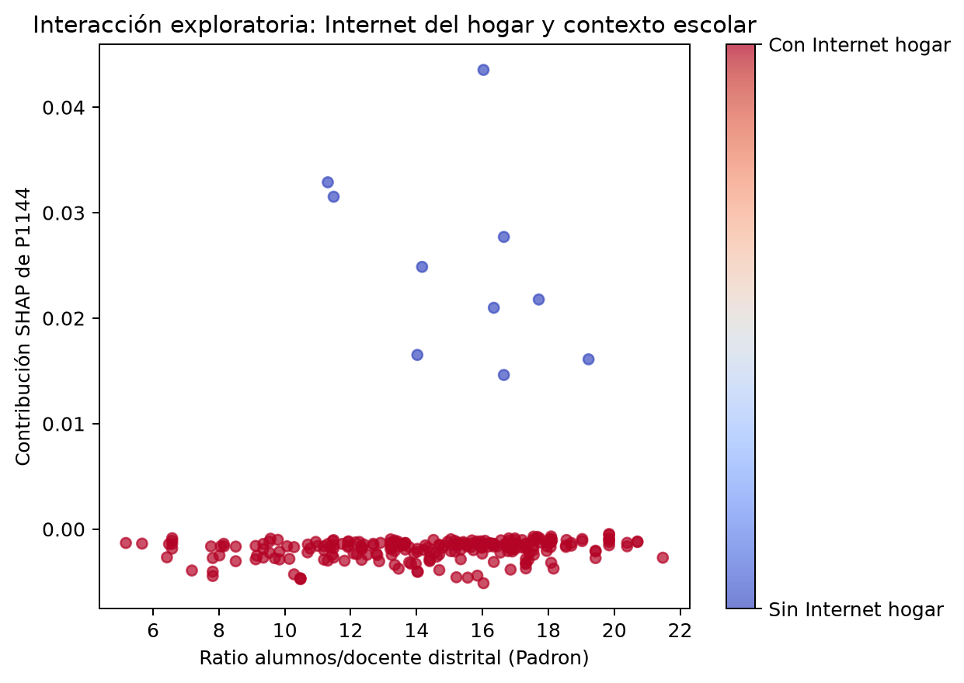  Figura B11. Ratio distrital y acceso doméstico.

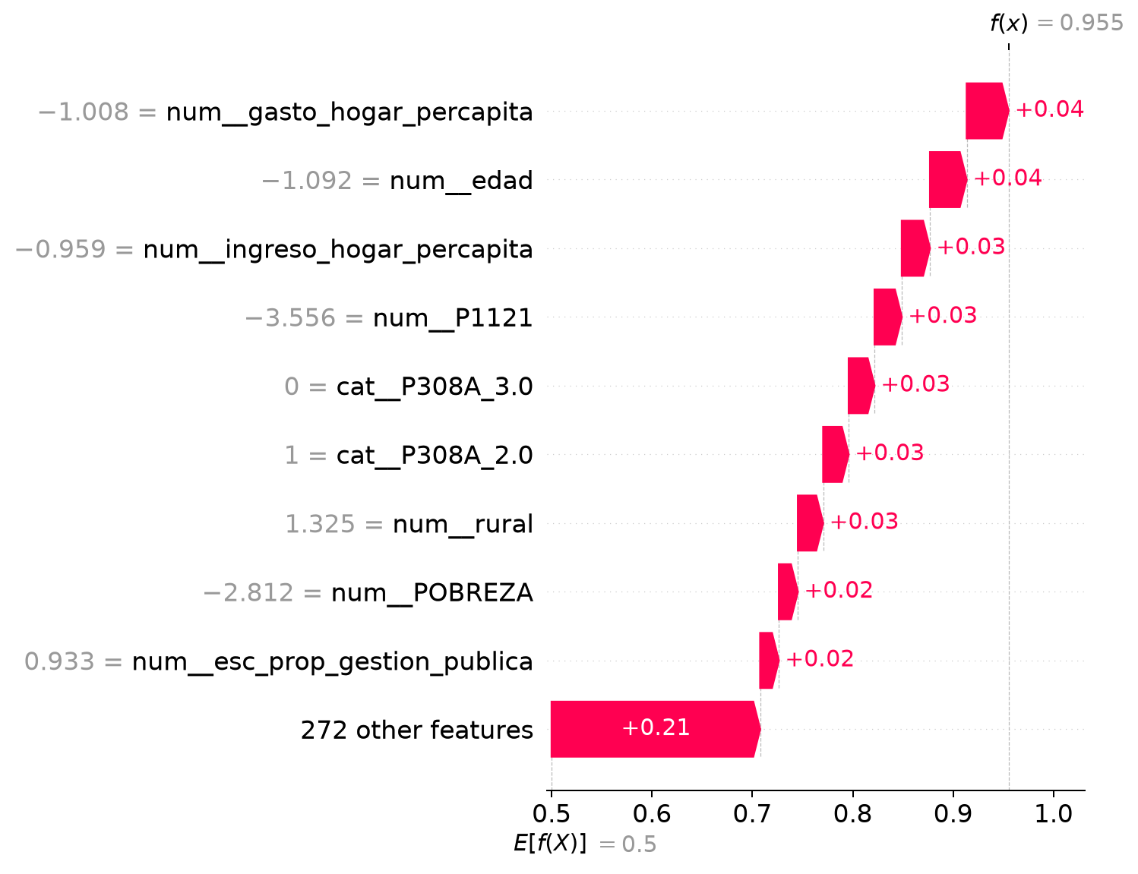  Figura B12. Caso positivo correctamente clasificado. | 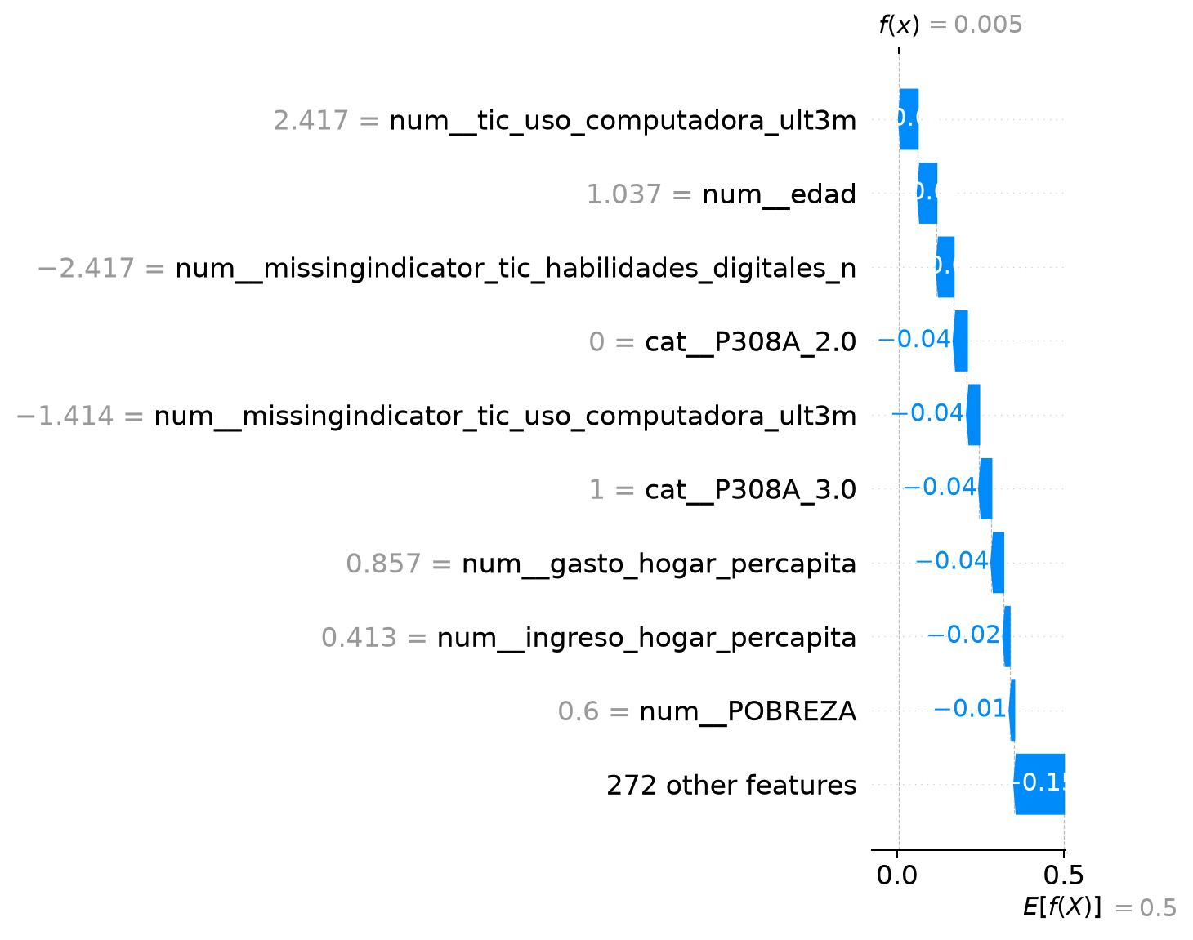  Figura B13. Caso negativo correctamente clasificado.

Caso alto: real=1, predicho=1, puntuación/probabilidad reportada por el clasificador 0,9553; caso bajo: real=0, predicho=0, probabilidad 0,0054. Son dos ejemplos extremos seleccionados entre los registros del test; su explicación no se generaliza a todos los escolares. Los identificadores personales no se incluyen.
Trazabilidad. Todos los archivos de 02_CLUSTERING, 03_CLASIFICACION y 04_SHAP; figuras originales presentes en GRAFICAS_PNG/.

